Análise de Dados com Uso de Inteligência Artificial como Ferramenta de Apoio à Migração de Consumidores do Subgrupo B3 para o Mercado Livre de Energia
Dilsonei José Rigotti - Matrícula: 202615000009
Mestrado Profissional em Sistemas de Energia Elétrica (MPSEE)
Instituto Federal de Santa Catarina (IFSC) - Câmpus Florianópolis, Brasil
Disciplina IAA68303 - Técnicas de Inteligência Artificial Aplicadas a Sistemas de Energia (2026.3 – T01)
Professor: Sérgio Luciano Ávila
Resumo - Este trabalho aplica técnicas de inteligência computacional a dados públicos do setor elétrico - consumo (CELESC), tarifas homologadas (ANEEL) e Preço de Liquidação das Diferenças (CCEE) - para investigar oportunidades e riscos da migração de consumidores do Subgrupo B3 Comercial, hoje cativos, para o Ambiente de Contratação Livre (ACL), prevista pela Lei nº 15.269/2025 a partir de novembro de 2027. Após o tratamento e saneamento dos dados, a série mensal de consumo da CELESC (dez/1994–mar/2026) foi decomposta por STL e modelada por uma rede neural recorrente LSTM (TensorFlow/Keras), comparada com o modelo Gradient Boosting (aprendizado clássico) e ao método estatístico de Holt-Winters. Em validação walk-forward com 21 janelas anuais (2005–2025), o Holt-Winters obteve o menor erro médio (MAPE de 9,01%), seguido do Gradient Boosting (10,19%) e do LSTM (12,84%), com diferença estatisticamente significativa entre Holt-Winters e LSTM (Wilcoxon pareado, p = 0,002). O resultado mostra que, para uma série mensal curta e com tendência e sazonalidade fortes, a rede neural não supera o método estatístico clássico. Integrada às tarifas e ao PLD do submercado Sul, a projeção de consumo até 2030 indica economia média de 24,8% no ACL considerando apenas a energia, reduzida a 15,0% com os encargos do mercado livre (perdas, ESS/EER/ERCAP, Angra, comercializador varejista e prêmio de risco). A validação histórica 2011–2025, porém, mostra que um consumidor exposto ao PLD teria pago mais que no Cativo em 7 dos 15 anos e que o benefício da migração depende fortemente do regime hidrológico.
Palavras-chave - LSTM; Inteligência Artificial; Subgrupo B3; ACL; CELESC.

I. Explicação do Problema
A. Contexto Regulatório e Técnico
O desafio lançado para este trabalho é o de trazer um problema ligado a sistemas de energia com dados públicos disponíveis, efetuar a manipulação desses dados utilizando como suporte ferramentas de Inteligência Artificial (IA), realizar análises, buscar resultados e fazer projeções.
Este projeto documenta uma análise de dados a partir de dados brutos obtidos em sites públicos (CELESC, ANEEL, CCEE), com a aplicação de tratamento e modelagem preditiva, trazendo uma simulação comparativa da classe comercial cativo descrita nos dados CELESC com informações da ANEEL e da CCEE, com o intuito de verificar oportunidades de migração do Subgrupo B3 ao Ambiente de Contratação Livre (ACL) de energia elétrica.
Conforme explicado em sala de aula, o objetivo deste trabalho, antes de ser uma busca original e complexa por resultados, é o de estabelecer um entendimento sobre o esforço necessário para se trabalhar com dados, efetuar simulações, comparar indicadores e propor cenários, considerando o uso de arquiteturas de redes neurais (como o LSTM) em bibliotecas existentes (caso do TensorFlow), desenvolvidas para criar, treinar e implantar modelos de Aprendizado de Máquina (Machine Learning) e Redes Neurais Profundas (Deep Learning).
A pergunta-problema deve encontrar as ferramentas corretas para sua resolução, considerando o seguinte contexto regulatório e técnico:
• A partir de novembro de 2005 o Ambiente de Contratação Livre (ACL) da Câmara de Comercialização de Energia Elétrica (CCEE) começou a operar para grandes consumidores industriais/comerciais de alta tensão.
• Desde janeiro de 2024, todo o consumidor do Grupo A (média/alta tensão) pode migrar para o mercado livre, independentemente da demanda contratada, via Portaria MME nº 50/2022 [1].
• Marco Regulatório (Lei nº 15.269/2025) [2]: estabelece um cronograma de abertura do ACL para consumidores atendidos em baixa tensão (hoje cativos), prevendo a data de novembro de 2027 para consumidores comerciais e industriais de baixa tensão (Subgrupo B3) e novembro de 2028 para os demais consumidores de baixa tensão, incluindo as classes residencial (B1) e rural (B2).
• Comportamento altamente variável: o consumo do Grupo B envolve a agregação de pequenas unidades consumidoras, com forte sensibilidade a fatores climáticos (como o calor do verão e o uso de climatização) e dinâmicas socioeconômicas complexas.
• Limites dos modelos determinísticos: pela complexidade em modelar deterministicamente variáveis comportamentais e sazonais, justifica-se investigar ferramentas de IA e de análise de séries temporais para mapear tendências e prever comportamentos - verificando, por comparação com métodos estatísticos consolidados, se essas ferramentas trazem ganho real de precisão;
• Adoção de geração própria: avanço significativo a partir de 2016, em que consumidores cativos têm parte do consumo real compensado na fatura por meio do Sistema de Compensação de Energia Elétrica (SCEE), reduzindo o volume de energia registrado.
Diante desse contexto, considerando o comportamento histórico do consumo do Subgrupo B3 Comercial, a evolução das tarifas reguladas e do preço de mercado, a migração para o ACL tende a ser financeiramente vantajosa? com que grau de confiança é possível afirmá-lo? Para buscar uma resposta, faz-se necessário projetar o consumo até 2030 - tarefa atribuída à ferramenta de inteligência computacional - e integrar essa projeção a uma simulação financeira Cativo x Livre.

B. Dados Disponíveis
Os dados da CELESC, publicados no Portal de Relações com Investidores (RI), são voltados à transparência operacional de mercado e à comunicação com acionistas; os dados da ANEEL são disponibilizados no Portal de Dados Abertos por meio do SAMP (Sistema de Acompanhamento de Informações de Mercado para Regulação Econômica), com finalidade estritamente regulatória e de acompanhamento econômico do setor. Apesar dessas distinções de origem, as duas fontes atuam de forma complementar.
A busca de dados brutos resultou nas seguintes fontes:
• CELESC - dados de consumo com 2.986.092 registros, 387 meses, cobertura de jan/1994 a mar/2026 [3].
• ANEEL - tarifas homologadas de base nacional com 327.493 registros (exclui tarifas de compensação de geração distribuída - SCEE), cobertura de ago/2010 a ago/2027 [4].
• CCEE - Preço de Liquidação das Diferenças (PLD), cobertura de 2001 a 2026, filtrado no submercado Sul [5].
II. Ferramenta de Inteligência Computacional e Justificativa
A ferramenta de inteligência computacional central deste trabalho é a rede neural recorrente do tipo LSTM (Long Short-Term Memory) [6], implementada com a biblioteca TensorFlow/Keras. A escolha decorre da natureza do problema: a projeção do consumo mensal do Subgrupo B3 é um problema de série temporal, em que cada valor depende dos meses imediatamente anteriores e do mesmo mês em anos passados. O LSTM foi concebido para aprender dependências de longo prazo em sequências e, por ser um modelo não linear, tem potencial para capturar comportamentos que modelos lineares representam mal, como as rupturas associadas à recessão de 2015–2016, à pandemia de COVID-19 em 2020 e à queda de consumo observada em 2025. Trata-se, ainda, de uma das arquiteturas de aprendizado profundo mais empregadas em previsão de carga e de consumo de energia.
Como segunda técnica de aprendizado de máquina foi adotado o Gradient Boosting [7], um ensemble de árvores de decisão que representa uma abordagem não neural, de menor custo computacional e também capaz de modelar não linearidades. O método estatístico de suavização exponencial de Holt-Winters [8] foi incluído como referência (benchmark), prática recomendada na literatura de previsão [9]: uma técnica de IA só se justifica se superar um método clássico bem ajustado. Complementarmente, a decomposição STL foi usada para quantificar a força de tendência e de sazonalidade da série, informação que orienta tanto a escolha dos modelos quanto a interpretação de seus resultados.
O trabalho, portanto, não parte do pressuposto de que a IA é superior aos métodos tradicionais. O LSTM é tratado como hipótese a ser testada - verificar se uma técnica de aprendizado profundo traz ganho real de precisão para esta série - e, por isso, a comparação entre os modelos não se apoia apenas em uma única divisão treino/teste, mas em validação walk-forward com 21 janelas anuais e em teste estatístico de significância (Seção III.G).
III. Explicação da Ferramenta e do Algoritmo Implementado
O algoritmo implementado é um pipeline sequencial em Python, organizado em notebooks (Seção III.H), cuja estruturação seguiu as etapas do fluxo de trabalho com séries temporais apresentado na disciplina (Fig. 1).
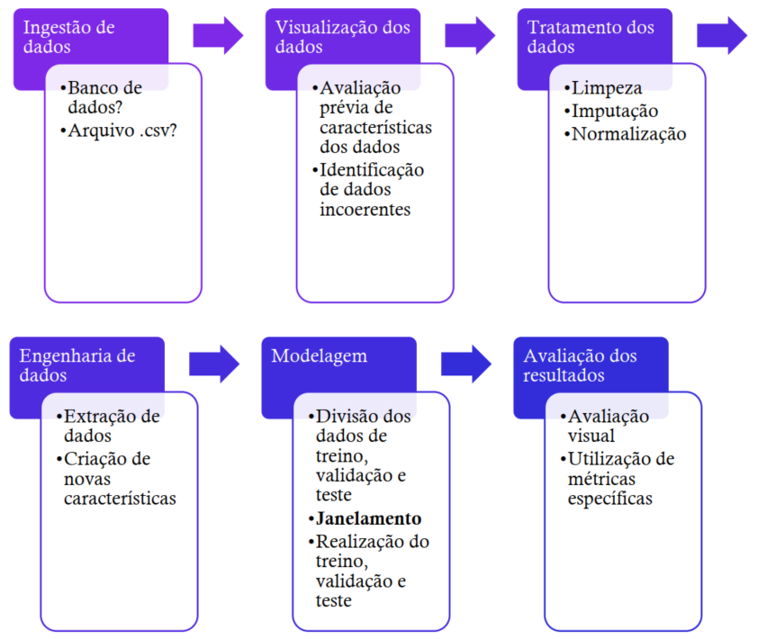
Fig. 1. Etapas do fluxo de trabalho com séries temporais adotadas na estruturação deste trabalho. Fonte: adaptado do material de aula da disciplina IAA68303 (Prof. Sérgio Luciano Ávila).
Neste trabalho, essas etapas correspondem a: ingestão dos arquivos .csv das três fontes públicas (Seção I.B); visualização e identificação de dados incoerentes, como registros duplicados, valores negativos e lacunas (Seções III.A e III.B); tratamento por limpeza e saneamento, com a decomposição STL como avaliação das características da série (Seções III.A a III.C); engenharia de dados, com o janelamento de 12 meses e a normalização z-score para o LSTM e as defasagens para o Gradient Boosting (Seções III.E e III.F); modelagem, com divisão cronológica em treino, validação e teste e validação walk-forward (Seções III.D a III.G); e avaliação dos resultados por inspeção visual e pelas métricas MAPE, RMSE e MAE (Seção IV).

A. Tratamento dos Dados de Consumo CELESC (kWh/UC)
A filtragem e o saneamento dos dados obtidos para o Subgrupo B3 Comercial consideraram os seguintes pontos como essenciais para a modelagem:
• Filtragem da classe e do tipo, considerando válidos para a análise apenas os dados da classe Comercial e do tipo Cativo, como representativos do Subgrupo B3 (conforme definição regulatória [10]);
• Saneamento dos dados com agregação por soma de linhas duplicadas, expurgo de registros com número de UCs ≤ 0 e consumo (MWh) < 0, com recálculo físico do consumo médio por UC;
• Exclusão de dados que ultrapassam critérios do método IQR, considerados outliers (fora da faixa de 100–3.000 kWh/UC/mês);
• Manutenção de anomalias sistêmicas: a causa exata pode não estar confirmada, mas existe um padrão consistente com uma possível transição no sistema de faturamento/reporte da distribuidora e pandemia vigente no período, por exemplo;
• Ajustes na cobertura final: dados válidos para 376 dos 387 meses da base (jan.–nov. de 1994 com dados ausentes por lacuna estrutural da fonte).
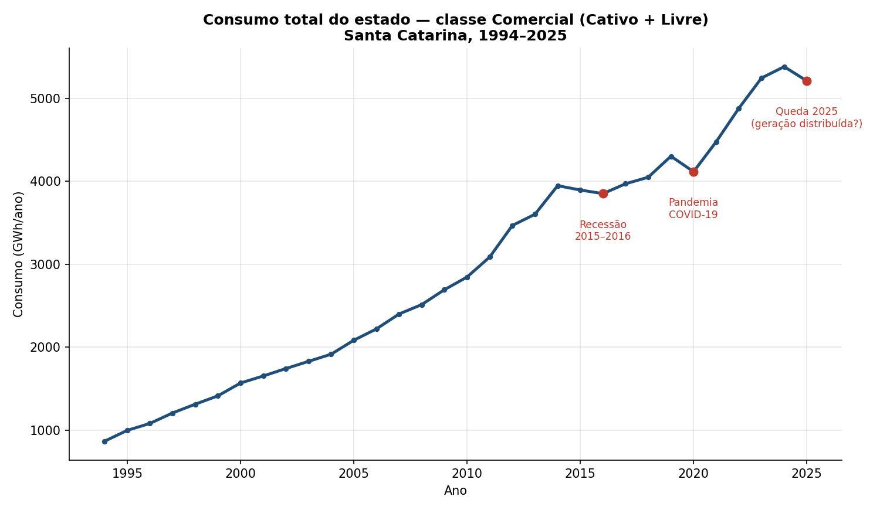
Fig. 2. Consumo comercial total pela CELESC do estado de Santa Catarina (Cativo + Livre), 1994–2025. Fonte: o autor
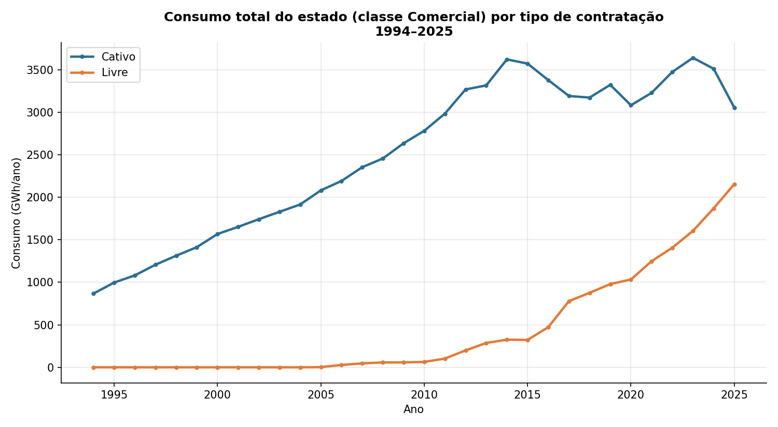
Fig. 3. Consumo comercial total pela CELESC do estado de SC por tipo de contratação (Cativo x Livre), 1994–2025. Fonte: o autor
Observa-se aceleração do tipo Livre a partir de 2016 e recuo do Cativo em 2024–2025, consistente com a migração de parte do grupo comercial ao mercado livre e com um possível efeito da geração distribuída sobre o mercado cativo.

B. Tratamento das Tarifas ANEEL e do PLD (R$/MWh)
1) Tarifas B3 CELESC (ANEEL)
A base nacional de tarifas homologadas foi filtrada dos dados da ANEEL para a concessionária CELESC, Subgrupo B3, modalidade Convencional. Cada período de vigência foi expandido para séries mensais de TUSD, TE e TUSD+TE.
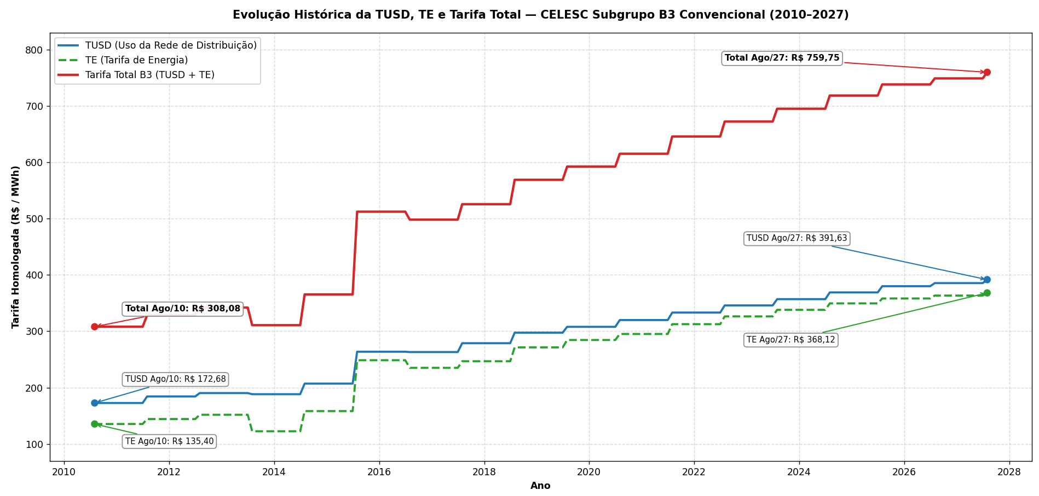
Fig. 4. Evolução da TUSD + TE (CELESC Cativo), 2010–2027. Fonte: o autor
2) PLD Sul (CCEE)
As séries semanais de PLD (2001–2026) foram filtradas para o submercado Sul e agregadas em médias mensais, com cobertura de jun/2001 a set/2026.
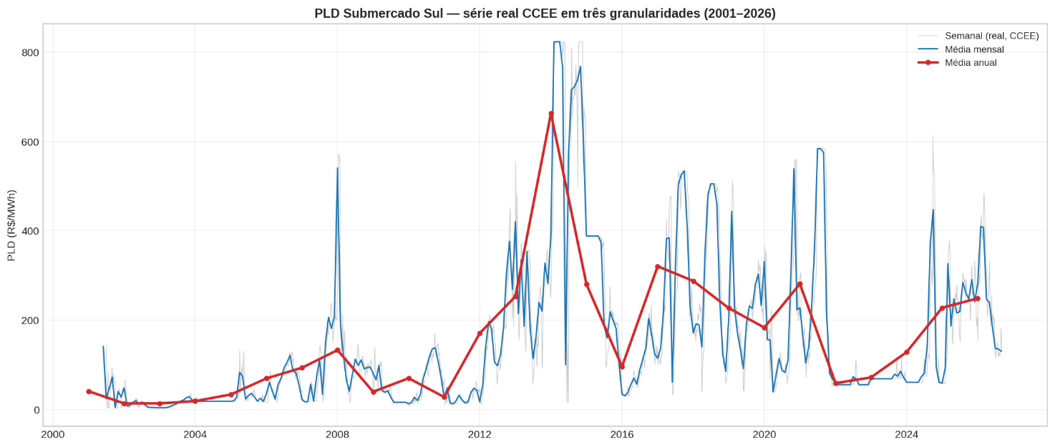
Fig. 5. Evolução do PLD (CCEE), 2001–2026. Fonte: o autor
C. Decomposição STL (Seasonal-Trend Decomposition using LOESS)
A decomposição STL [11] foi aplicada para realizar a filtragem e decomposição estatística das séries temporais de consumo mensal. O algoritmo foi utilizado sobre a série histórica mensal contínua do Subgrupo B3 Comercial Cativo, com 376 meses (dez/1994–mar/2026), separando a série em três componentes aditivas: tendência (Tt) - trajetória de crescimento ou retração econômica de longo prazo; sazonalidade (St) - ciclos repetitivos anuais, com picos estivais de verão devido ao uso de climatização; e resíduo (Rt) - oscilações estocásticas, ruídos e choques atípicos pontuais (como o racionamento de 2001, a crise de 2008 e a pandemia em 2020). Para comparação, a análise exploratória do Grupo B (Notebook 01), sobre a base revisada da classe Comercial como um todo, resulta em FT = 0,9897 e FS = 0,8703, a sazonalidade mais intensa entre as classes de baixa tensão (Residencial: 0,9824 e 0,8340; Rural: 0,9303 e 0,7022).
TABELA I
FORÇA DE TENDÊNCIA E SAZONALIDADE - DECOMPOSIÇÃO STL (SUBGRUPO B3)
Classe | FT | FS | Interpretação
Comercial (B3) | 0,9564 | 0,6671 | Tendência muito forte (FT ≈ 0,96); sazonalidade moderada (FS ≈ 0,67), com picos de verão
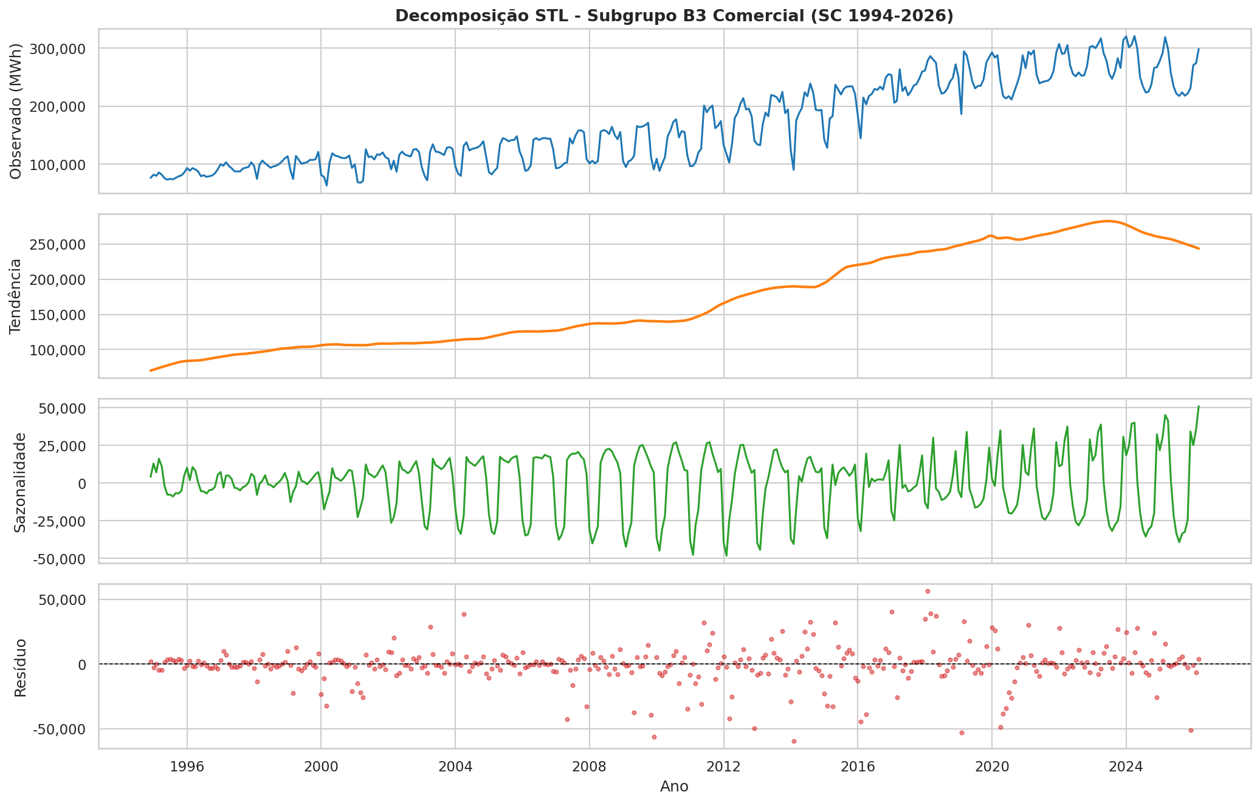
Fig. 6. Decomposição STL para o Subgrupo B3 CELESC. Fonte: o autor
D. Holt-Winters (Suavização Exponencial)
O método de Holt-Winters atualiza recursivamente três componentes da série - nível, tendência e sazonalidade - por médias ponderadas exponencialmente, que atribuem maior peso às observações recentes; a previsão é obtida pela combinação dessas componentes projetadas para os meses futuros.
Ajustado com tendência e sazonalidade aditivas (statsmodels.ExponentialSmoothing, 12 períodos sazonais). Testou-se também tendência amortecida (damped trend), sem melhora relevante - o otimizador convergiu para φ ≈ 0,995, ou seja, praticamente sem amortecimento.
E. LSTM (TensorFlow/Keras)
Uma rede LSTM é formada por células que mantêm um estado interno (memória) ao longo da sequência. A cada passo de tempo, três portas - de esquecimento, de entrada e de saída -, implementadas por funções sigmoides, decidem respectivamente quanto da memória anterior descartar, quanto da nova informação incorporar e quanto do estado expor como saída. Esse mecanismo aditivo de atualização da memória contorna o problema do desvanecimento do gradiente das redes recorrentes simples e permite aprender dependências de longo prazo [6]. Aplicada a séries temporais, a rede recebe uma janela com os últimos meses de consumo e aprende a prever o mês seguinte.
Rede recorrente com uma camada LSTM (32 unidades) e camada densa (16 unidades, ativação ReLU) e saída linear, janela deslizante de 12 meses, normalização z-score ajustada apenas no conjunto de treino (sem vazamento de dados), otimizador Adam (lr = 0,005) e early stopping monitorando a perda de validação. A previsão no período de teste foi feita de forma recursiva (multi-passo), mais realista que a previsão de um único passo.
F. Gradient Boosting
O Gradient Boosting constrói sequencialmente um conjunto de árvores de decisão rasas, em que cada nova árvore é ajustada aos resíduos do conjunto anterior, minimizando a função de perda por descida de gradiente [7]. Foi usada a implementação HistGradientBoostingRegressor (scikit-learn), com defasagens (lags) da própria série como atributos, e a previsão multi-passo foi feita de forma recursiva, como no LSTM.
G. Protocolo de Avaliação dos Modelos
Os modelos foram treinados sobre a mesma série (consumo mensal B3 Cativo, dez/1994–mar/2026) e avaliados em duas etapas. Na primeira, um split cronológico único - treino (328 meses, até mar/2022), validação (24 meses) e teste (24 meses, abr/2024–mar/2026) - comparou Holt-Winters e LSTM pelas métricas MAPE, RMSE e MAE. Na segunda, uma validação walk-forward com 21 janelas de 12 meses (2005–2025), com retreino do zero em cada janela, comparou os três modelos; a significância das diferenças foi avaliada pelo teste de Wilcoxon pareado [12], não paramétrico.
H. Implementação e Reprodutibilidade
O desenvolvimento do código contou com o assistente de IA generativa Claude (Anthropic) como apoio à programação, à depuração e à revisão; todas as análises foram executadas e validadas pelo autor. Esse assistente não integra o método preditivo avaliado neste trabalho.
IV. Apresentação dos Resultados
A. Comparação em Janela Única de Teste
TABELA II
COMPARAÇÃO DE DESEMPENHO DOS MODELOS (PERÍODO DE TESTE, ABR/2024–MAR/2026)
Modelo | MAPE | RMSE (MWh) | MAE (MWh)
Holt-Winters | 16,48% | 45.526 | 39.943
LSTM | 12,53% | 35.098 | 30.334
MAPE (Mean Absolute Percentage Error - Erro Percentual Absoluto Médio);
RMSE (Root Mean Squared Error - Raiz do Erro Quadrático Médio);
MAE (Mean Absolute Error - Erro Absoluto Médio).
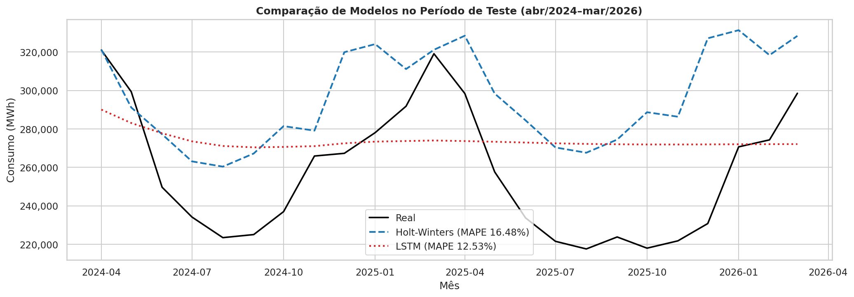
Fig. 7. Real vs. previsto no período de teste, modelos Holt-Winters e LSTM. Fonte: o autor
O período de teste (2024–2026) coincide com uma desaceleração/queda real do consumo B3 Comercial, documentada no projeto como o "declínio de 2025". Os dois modelos foram treinados no forte crescimento anterior e reagem de forma diferente a essa mudança: o Holt-Winters reproduz a sazonalidade, mas extrapola a tendência de alta e superestima quase todos os meses; o LSTM, em previsão recursiva de 24 passos, converge para um nível quase constante (cerca de 272 mil MWh/mês), próximo da média do período, sem reproduzir a sazonalidade (Fig. 7). Não se trata de defeito de implementação, mas de uma mudança de regime real que nenhum modelo puramente univariado consegue antecipar.
B. Validação Walk-Forward e Comparação com Gradient Boosting
A comparação da Tabela II usa uma única janela de teste, o que a torna sensível ao regime específico desse período. Para obter uma avaliação mais robusta de qual modelo generaliza melhor ao longo do histórico, foi conduzida uma validação walk-forward com 21 janelas de 12 meses (2005–2025), retreinando cada modelo do zero em cada janela. O Gradient Boosting (Seção III.F) foi incorporado especificamente nesta validação.
Diferentemente da Tabela II, a Tabela III reporta apenas o MAPE (métrica percentual). RMSE e MAE, medidos em MWh absolutos, não são comparáveis entre janelas com bases de consumo tão diferentes: o consumo do Subgrupo B3 cresceu de cerca de 100 mil MWh/mês nas janelas de 2005–2010 para mais de 300 mil MWh/mês nas janelas mais recentes, de modo que uma métrica absoluta agregada seria dominada pelas janelas de maior consumo, independentemente do erro proporcional de cada modelo.
TABELA III
VALIDAÇÃO WALK-FORWARD - MAPE MÉDIO POR MODELO (21 JANELAS, 2005–2025)
Modelo | MAPE médio | Wilcoxon vs. HW
Holt-Winters | 9,01% | -
Gradient Boosting | 10,19% | p = 0,137
LSTM | 12,84% | p = 0,002

Os resultados confirmam o Holt-Winters como o modelo mais robusto ao longo do histórico, seguido de perto pelo Gradient Boosting, com o LSTM apresentando o pior desempenho médio entre os três. Pelo teste de Wilcoxon pareado, a diferença entre Holt-Winters e LSTM é estatisticamente significativa (p = 0,002), enquanto a diferença entre Holt-Winters e Gradient Boosting não é (p = 0,137). O teste de Shapiro-Wilk não rejeitou a normalidade das diferenças (p > 0,05), mas optou-se pelo Wilcoxon, não paramétrico, por ser mais conservador com apenas 21 pares de observações.
A dispersão entre janelas reforça essa leitura. O Holt-Winters apresenta o menor desvio-padrão (3,27 p.p.), com mediana de 9,75% próxima da própria média (9,01%), indicando desempenho consistente ao longo do histórico. O LSTM apresenta o maior desvio-padrão (5,51 p.p.) e mediana de 12,21%, ligeiramente abaixo de sua média (12,84%): a média é puxada para cima por um subconjunto de janelas de erro elevado, tipicamente períodos de choque como 2008 e 2020.
Esse comportamento explica por que a Tabela II e a Tabela III parecem se contradizer. O MAPE menor do LSTM na Tabela II (12,53% contra 16,48%, janela única abr/2024–mar/2026) não indica que a rede acompanhou melhor a série: Como mostra a Fig. 7, sua previsão recursiva estabiliza num nível próximo da média do período, o que, num período de queda do consumo, resulta em erro menor que o de um modelo que extrapola a tendência de alta, como o Holt-Winters (16,48%, bem pior que sua média walk-forward de 9,01%). A Tabela II retrata, portanto, um regime atípico, enquanto a Tabela III mede o comportamento típico de cada modelo ao longo de múltiplos regimes históricos (crescimento, crises, pandemia e desaceleração recente). Contudo, a escolha pelo modelo LSTM não altera o principal indicador da simulação financeira: como a economia percentual de cada mês depende apenas da razão entre as componentes tarifárias (TUSD + TE versus TUSD + PLD), ela é invariante ao modelo de consumo adotado, que influencia somente os valores absolutos em reais. A divergência entre o modelo avaliado e o modelo estatisticamente mais robusto é, ela própria, um dos resultados do trabalho (Seção V.B).
C. Previsão de Consumo (2026–2030)
O modelo LSTM foi retreinado com todo o histórico disponível (dez/1994–mar/2026) para gerar previsão recursiva mensal até dezembro de 2030 (57 meses à frente). Conforme discutido na Seção IV.B, o Holt-Winters permanece como referência estatística e não foi usado nesta etapa de projeção.
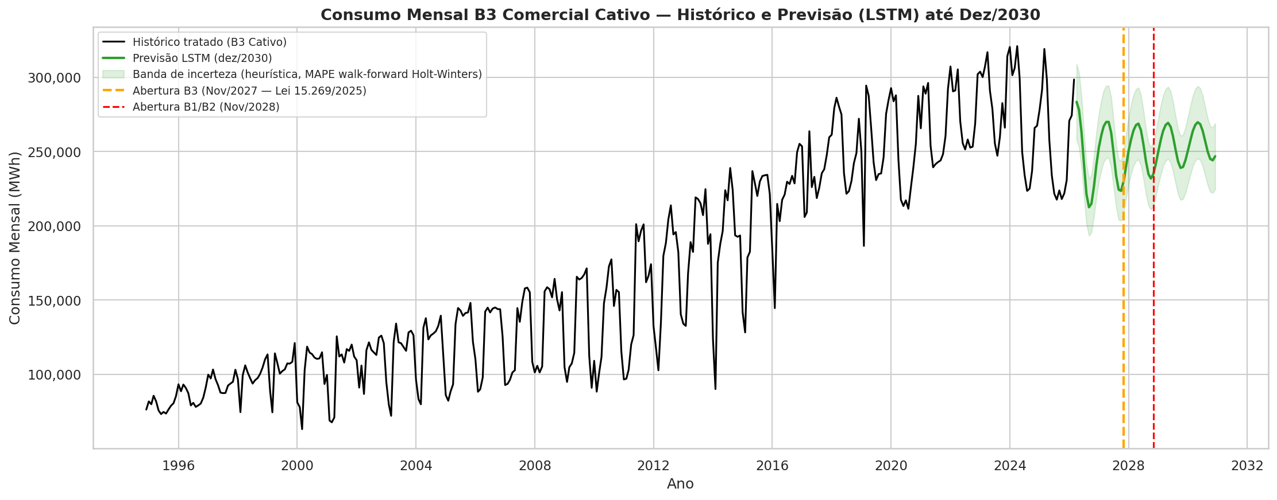
Fig. 8. Histórico tratado e previsão LSTM até dez/2030. A banda sombreada é uma heurística de incerteza. Fonte: o autor
A previsão reflete o platô/desaceleração observado nos últimos anos da série, em vez de retomar o crescimento acentuado de 2008–2023: a média mensal projetada vai de cerca de 249 mil MWh em 2027 a 257 mil MWh em 2030, próxima da média observada em 2025 (251 mil MWh), com amplitude sazonal menor que a do histórico recente. Dado o horizonte longo (57 meses) para um modelo treinado com cerca de 350 observações mensais, a incerteza cresce substancialmente ao longo da janela - a previsão para 2029–2030 deve ser lida com cautela bem maior que a de 2026–2027. A banda sombreada da Fig. 8 aplica, como heurística, o MAPE walk-forward do Holt-Winters (9,01%) em torno da previsão.
D. Integração da Previsão de Consumo com Tarifas e PLD
Para viabilizar a simulação até dez/2030, as séries de tarifa ANEEL e de PLD Sul (que terminam em ago/2027 e set/2026, respectivamente) foram estendidas com premissas explícitas:
• Tarifa B3 (Cativo): mantida nos valores homologados até ago/2027; após essa data, projetada com crescimento composto de 6% ao ano (mediana histórica 2011–2027);
• PLD Sul (proxy Livre): mantido nos valores observados até set/2026; após essa data, projetado pela média sazonal mensal do calendário (período 2021–2026).
É importante reiterar que ambas as previsões são premissas de extrapolação, não sendo previsões oficiais da ANEEL ou da CCEE, e que também não incorporam eventos futuros (novos leilões, mudanças regulatórias, anos hidrológicos atípicos, entre outros).
E. Simulação Financeira: Cativo x Livre
Custo mensal Cativo = consumo previsto (MWh) × (TUSD_{B3} + TE_{B3}).
Custo mensal Livre = consumo previsto (MWh) × (TUSD_{B3} + PLD_{Sul}).
Em ambos os cenários, o consumidor paga a mesma TUSD (uso da rede de distribuição, que não muda com a migração) - a diferença está inteiramente no componente de energia (TE regulado vs. PLD de mercado).
Para a extrapolação 2026–2030, usou-se a média sazonal por mês calendário do período recente (2021–2026), dado o caráter volátil e não previsível do PLD no longo prazo.
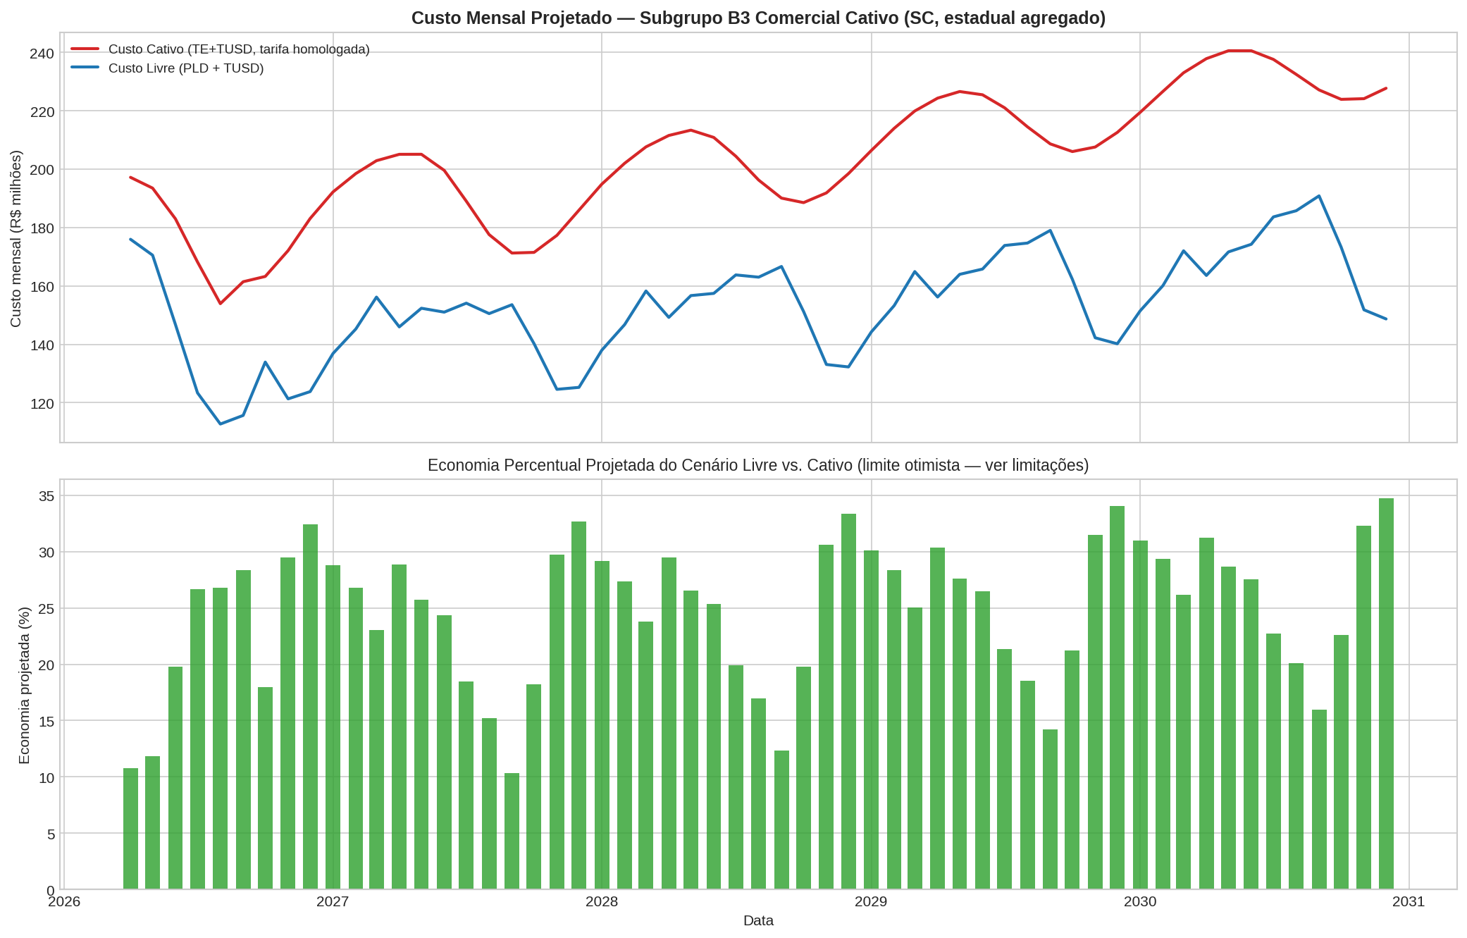
Fig. 9. Custo mensal projetado e economia percentual do cenário Livre frente ao Cativo, abr/2026–dez/2030. Fonte: o autor
TABELA IV
INDICADORES DA SIMULAÇÃO FINANCEIRA CATIVO X LIVRE (ABR/2026–DEZ/2030)
Indicador | Valor
Custo total projetado - Cativo | R$ 11,62 bilhões
Custo total projetado - Livre/PLD | R$ 8,72 bilhões
Economia projetada (Livre − Cativo) | R$ 2,89 bilhões
Economia média mensal | 24,8%
Faixa de economia mensal (mín.–máx.) | 10,3% a 34,7%
Livre é mais barato que Cativo (meses) | 57 de 57 (100%)

Os valores totais são para o agregado estadual do Subgrupo B3 Comercial Cativo (cerca de 344 mil UCs em mar/2026); o percentual de economia é aplicado proporcionalmente a uma única unidade consumidora média. Essa comparação, porém, omite os encargos que o consumidor livre passa a pagar, avaliados na Seção IV.F.

F. Simulação com Encargos do Mercado Livre
Na simulação da Seção IV.E, o custo do Livre considera apenas a TUSD e o PLD. Na prática, o consumidor que migra deixa de pagar a TE, mas passa a arcar diretamente com componentes que, no ambiente cativo, estão embutidos nessa tarifa, além dos custos próprios do mercado livre. Foram considerados como custo adicional do Livre:
• Perdas na rede básica: parcela das perdas de transmissão alocada ao consumo na liquidação da CCEE, aplicada sobre o preço da energia (2% no cenário base);
• ESS, EER e ERCAP: encargos de serviços do sistema (despacho fora da ordem de mérito e serviços ancilares), de energia de reserva e de reserva de capacidade, rateados pela CCEE; no cativo, estão embutidos na TE (R$ 20/MWh);
• Cotas de Angra 1 e 2: rateio da energia nuclear, estendido ao mercado livre a partir de 2026 [14], estimado a partir de uma cota de cerca de 2,8% do consumo valorada a aproximadamente R$ 360/MWh [15] (R$ 5/MWh);
• Comercializador varejista e CCEE: a migração dos consumidores de baixa tensão está prevista por meio de comercializador varejista [2], cuja remuneração cobre a gestão do contrato e a contribuição associativa à CCEE; a parcela fixa dessa contribuição, de R$ 672 por mês e por agente [15], seria inviável para uma unidade B3 média, com consumo de cerca de 600 kWh/mês (R$ 20/MWh);
• Prêmio de risco do contrato: diferença entre o preço de um contrato de fornecimento e o PLD, que remunera a comercializadora pela proteção contra a volatilidade do preço de curto prazo (R$ 30/MWh);
• Novos encargos da Lei nº 15.269/2025: sobrecontratação das distribuidoras e Supridor de Última Instância, ainda sem regulamentação da ANEEL [2]; considerados apenas no cenário pessimista (R$ 15/MWh a partir de nov/2027).
Não entram como custo adicional a CDE, o PROINFA, a TFSEE, os programas de P&D e eficiência energética e o custo do ONS, porque fazem parte da TUSD e são pagos igualmente nos dois ambientes - consumidores de baixa tensão que migrarem mantêm a contribuição integral à CDE. Tributos (ICMS, PIS/COFINS) ficam fora dos dois lados, como nas tarifas homologadas pela ANEEL. Os valores adotados são premissas de referência, não cotações de mercado; por isso foram avaliados em três cenários (Tabela V).
TABELA V
PREMISSAS DE ENCARGOS DO MERCADO LIVRE (R$/MWh, REFERÊNCIA 2026)
Componente | Otimista | Base | Pessimista
Perdas na rede básica | 1,5% | 2,0% | 3,0%
ESS + EER + ERCAP | 10 | 20 | 40
Angra 1 e 2 | 3 | 5 | 8
Varejista + CCEE | 10 | 20 | 40
Prêmio de risco | 15 | 30 | 60
Novos encargos (Lei 15.269) | 0 | 0 | 15
Adicional médio total | 40,5 | 78,4 | 163,0

No cenário base, o custo adicional médio de R$ 78/MWh reduz a economia média projetada de 24,8% para 15,0%, com 55 dos 57 meses favoráveis ao Livre (Tabela VI e Fig. 10). Considerando apenas o período em que a migração do B3 será permitida (nov/2027–dez/2030), a economia média é de 16,7%. No cenário pessimista, a economia cai para 4,6%, e o Livre é mais caro em 15 dos 57 meses, concentrados nos períodos secos de meados de cada ano, quando o PLD sobe. Como na Seção IV.E, esses percentuais são invariantes ao modelo de consumo.
TABELA VI
ECONOMIA DO LIVRE FRENTE AO CATIVO COM ENCARGOS (ABR/2026–DEZ/2030)
Cenário | Adicional R$/MWh | Economia média | Nov/27–dez/30 | Meses favoráveis
Sem encargos | - | 24,8% | 26,0% | 57 de 57
Otimista | 40,5 | 19,7% | 21,2% | 57 de 57
Base | 78,4 | 15,0% | 16,7% | 55 de 57
Pessimista | 163,0 | 4,6% | 6,1% | 42 de 57
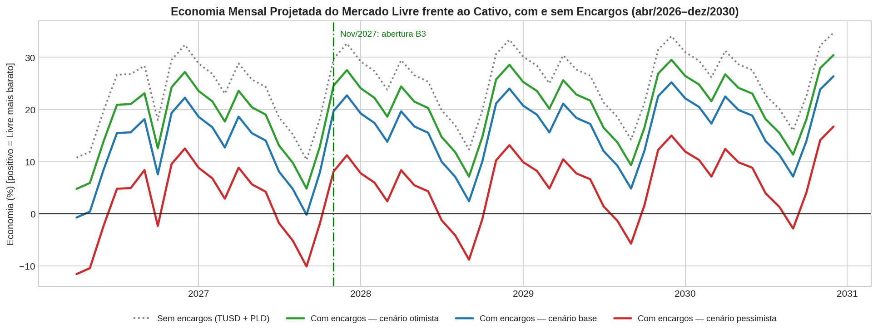
Fig. 10. Economia mensal projetada do Livre frente ao Cativo, com e sem encargos, nos três cenários (abr/2026–dez/2030). Fonte: o autor
Mesmo com encargos, a projeção permanece favorável ao Livre nos três cenários, porque o PLD projetado (média sazonal de 2021–2026) reflete um período de hidrologia favorável. Para testar essa premissa, a mesma comparação foi aplicada ao histórico real de tarifas e PLD (2011–2025), supondo um consumidor B3 exposto ao PLD e os encargos do cenário base, com os componentes fixos indexados ao nível tarifário de cada mês (Angra e os novos encargos, posteriores ao período, não entram). O Livre teria sido mais caro que o Cativo em 7 dos 15 anos (5 sem encargos), com o pior resultado em 2014, quando o PLD Sul teve média anual de R$ 654/MWh e o custo no Livre superou o do Cativo em 164% (Fig. 11). Anos úmidos, como 2022 e 2023, teriam proporcionado economias de 30,4% e 24,6%.
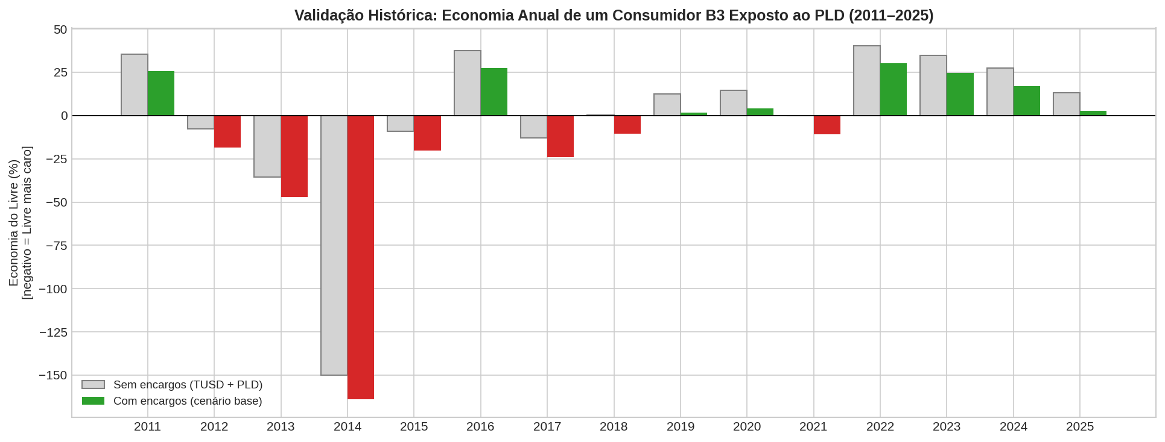
Fig. 11. Validação histórica: economia anual de um consumidor B3 exposto ao PLD, com e sem encargos (2011–2025). Fonte: o autor
O benefício da migração, portanto, depende fortemente do regime hidrológico: a projeção favorável para 2026–2030 pressupõe preços semelhantes aos de 2021–2026. Para um consumidor B3, isso reforça a importância de contratos com preço fixo ou indexado à inflação, que reduzem a exposição ao PLD (Seção IV.G).
G. Aspectos Críticos na Tomada de Decisão de Migração
A migração não se resume à diferença de preço de energia. O esforço total deve considerar outros aspectos contratuais do mercado:
• Prazo de contratação: o mercado livre permite fechar contratos de curto prazo (1 a 2 anos) ou longo prazo (3 a 5 anos). Prazos maiores oferecem alta previsibilidade de fluxo de caixa contra a volatilidade das tarifas, mas podem travar o consumidor em tarifas altas caso o mercado passe por um período de queda acentuada de preços (por exemplo, em anos de hidrologia favorável);
• Preços e indexação: negociação de preços fixos ou indexados a índices inflacionários como o IPCA ou o IGP-M. O projeto avalia o impacto da inflação sobre contratos de longo prazo no ACL em comparação com os reajustes anuais homologados pela ANEEL para a CELESC;
• Take-or-pay (sobra/déficit): cláusula que estabelece limites mínimos e máximos de consumo em relação ao volume contratado (geralmente com flexibilidade de ±10%). Se o consumidor consumir menos que a flexibilidade inferior, paga por energia que não utilizou; se consumir mais que o limite superior, precisa comprar o excedente no mercado de curto prazo (ao PLD da CCEE), correndo o risco de preços elevados;
• Sazonalização e modulação: a habilidade de distribuir a energia contratada ao longo dos meses do ano, acompanhando o perfil de consumo real. É aqui que entra a importância prática do modelo de IA: projetar com a melhor precisão possível o perfil de consumo sazonal, como o aumento mais expressivo no verão identificado pela decomposição STL do B3.
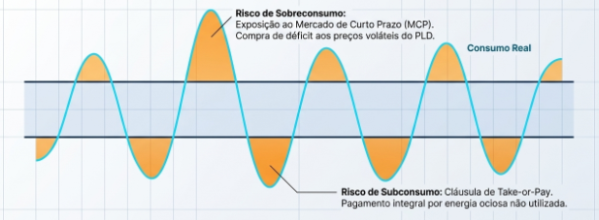
Fig. 12. Exposição a variações sazonais de consumo real x contrato de longo prazo. Fonte: o autor
H. Sobre a Vantajosidade da Migração
Sob as premissas deste modelo, migrar ao mercado livre seria financeiramente vantajoso na projeção 2026–2030: economia média de 24,8% considerando apenas TUSD e PLD, e de 15,0% incluindo os encargos do mercado livre (Seção IV.F). Essa conclusão qualitativa - energia de mercado tende a ser mais barata que a tarifa regulada TE nesse período - é consistente com o cenário de preços relativamente moderados observado no submercado Sul desde 2023, após o pico da crise hídrica de 2021.
Porém, este resultado representa um limite otimista da economia, não uma previsão do que um consumidor B3 realmente pagaria, conforme os dois episódios históricos a seguir demonstram:
• A crise hídrica de 2021 (risco hidrológico real): durante o pior período de seca do histórico das principais bacias hidrográficas do país, o despacho contínuo de usinas termelétricas caras levou o PLD Sul ao teto regulatório de R$ 584/MWh em julho, com média anual de R$ 279/MWh; com encargos, o Livre teria custado 10,8% a mais que o Cativo naquele ano. Para um consumidor comercial do Subgrupo B3 exposto ao curto prazo, ou que precisasse contratar energia no auge da crise hídrica, os custos adicionais no ACL (energia contratada a preços inflacionados, encargos do sistema da CCEE e TUSD Fio B paga à CELESC) superariam a tarifa regulada da distribuidora, que foi amortecida pelo colchão regulatório e pelos contratos de longo prazo da concessionária;
• A redução de preços de 2022–2023: com afluências recordes e reservatórios cheios, o PLD despencou para o piso regulatório de R$ 69/MWh (R$ 0,069/kWh). Nesses anos úmidos, a tarifa livre média caiu acentuadamente e o saving do mercado livre chegou a 40,4% (2022) e 34,6% (2023) sem encargos, ou 30,4% e 24,6% com encargos (cenário base), o que evidencia a forte estocasticidade do benefício financeiro.
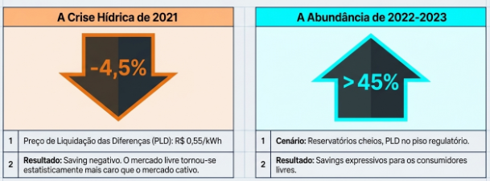
Fig. 13. Exposição a variações sazonais do PLD em função da hidrologia. Fonte: o autor
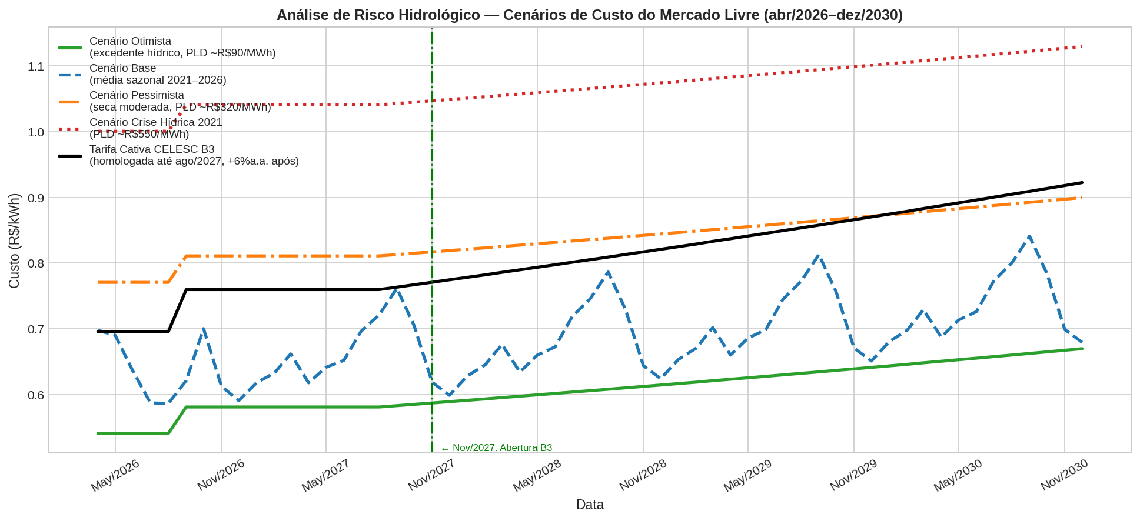
Fig. 14. Análise de risco hidrológico. Fonte: o autor
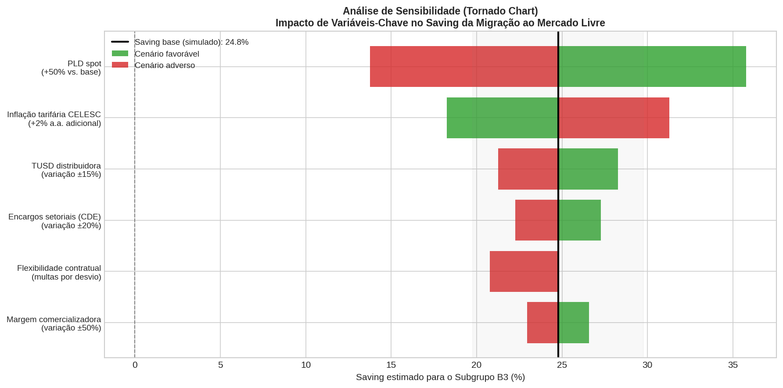
Fig. 15. Análise de sensibilidade às variáveis-chave. Fonte: o autor
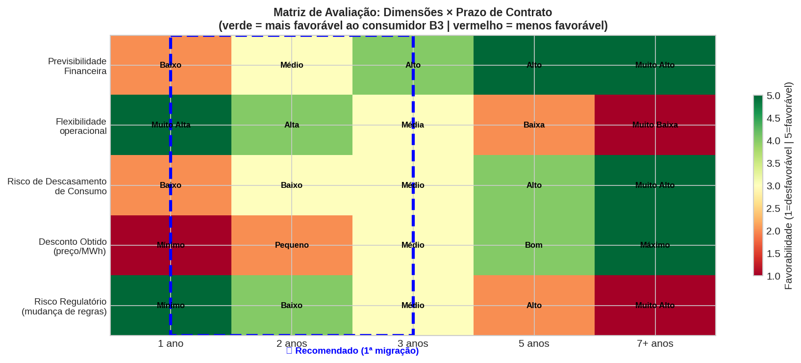
Fig. 16. Matriz de avaliação. Fonte: o autor
V. Conclusão
A. Qualidade dos Resultados
Do ponto de vista da precisão preditiva, os resultados têm qualidade adequada para apoio à decisão em nível de planejamento. O modelo LSTM, usado na projeção, apresentou MAPE médio de 12,84% e dispersão (5,51 p.p.), de modo que a projeção até 2030 deve ser lida com cautela crescente ao longo do horizonte. No resultado financeiro, a economia média de 24,8% obtida apenas com TUSD e PLD é um limite otimista; com os encargos do mercado livre, ela cai para 15,0% no cenário base e 4,6% no pessimista, e a validação histórica mostra que a vantagem se inverte em anos secos. Esses percentuais são invariantes ao modelo de consumo cativo. Os principais fatores que limitam a qualidade dos resultados são:
• O PLD não é o preço que um consumidor B3 pagaria estando no ACL. Trata-se do preço de liquidação do mercado de curto prazo (spot), usado para acertar diferenças entre contratos e consumo real. Um consumidor migrado tipicamente contrata energia via comercializadora ou contrato bilateral, a um preço que embute prêmio de risco sobre a volatilidade do PLD e margem da comercializadora, e não acompanha o PLD mês a mês - o prêmio de risco adotado na Seção IV.F é uma estimativa de referência, não uma cotação de mercado;
• Custos de operação no ACL estimados por premissa, e não por dados de mercado: gestão do comercializador varejista e contribuição à CCEE (Seção IV.F); garantias financeiras e penalidades por desvio de contrato (sobra/déficit de energia contratada vs. consumida) não foram modeladas, e os novos encargos da Lei nº 15.269/2025 ainda dependem de regulamentação da ANEEL;
• O modelo assume que 100% do consumo é exposto ao PLD (proxy de contrato 100% flexível); na prática, a maioria dos contratos livres tem parcela fixa, reduzindo a exposição à volatilidade e ao potencial de economia;
• A extrapolação de tarifa (6% a.a.) e de PLD (média sazonal 2021–2026) são premissas simples; choques regulatórios, hidrológicos ou de mercado podem alterar substancialmente os valores reais em 2027–2030;
• A previsão de consumo via LSTM tem incerteza crescente ao longo do horizonte (57 meses), especialmente sensível para 2029–2030;
• A base da classe "Comercial Cativo" usada para o consumo é uma aproximação do Subgrupo B3 (ver relatório de tratamento de dados para a discussão completa desta e das demais limitações de dados).
Este trabalho demonstrou, na prática, o esforço necessário para tratar dados públicos heterogêneos do setor elétrico e aplicar técnicas de Inteligência Artificial - decomposição STL, suavização exponencial de Holt-Winters e uma rede neural LSTM - na projeção de consumo de um grupo tarifário ainda cativo, mas com abertura de mercado já definida em lei. A integração dessa projeção com tarifas ANEEL e PLD da CCEE permitiu simular a vantajosidade financeira da migração ao mercado livre, indicando economia potencial expressiva no cenário base, porém condicionada a premissas de extrapolação que, como discutido nas Seções IV.F e IV.H e nas limitações acima, podem inverter o resultado sob cenários de estresse hidrológico. O principal aprendizado metodológico do trabalho está menos no resultado numérico final e mais no processo: a qualidade da modelagem preditiva depende diretamente do rigor do tratamento de dados que a precede, e toda extrapolação de longo prazo em séries de energia deve ser comunicada com sua respectiva faixa de incerteza.
B. Vantagens e Desvantagens da Ferramenta
Vantagens do LSTM: modela explicitamente a dependência temporal e relações não lineares; dispensa a especificação prévia da forma funcional da tendência e da sazonalidade; pode incorporar com facilidade variáveis exógenas (temperatura, indicadores econômicos, tarifas); e escala bem para séries longas e de alta resolução temporal.
Desvantagens do LSTM: exige grande volume de dados para generalizar, e a série estudada tem apenas 376 observações mensais; é sensível à escolha de hiperparâmetros e à inicialização, o que se refletiu na maior dispersão do erro entre janelas (5,51 p.p., contra 3,27 p.p. do Holt-Winters); em previsão recursiva de longo horizonte, tende a convergir para um nível quase constante e a perder a sazonalidade (Fig. 7); tem custo computacional de treinamento significativamente maior; e oferece baixa interpretabilidade, aspecto relevante em um contexto de apoio à decisão.
O desempenho do modelo LSTM é coerente com as características da série, que tem tendência muito forte e sazonalidade moderada (FT = 0,96; FS = 0,67). Quando essas componentes dominam, um modelo de decomposição explícita as captura de forma eficiente, e a flexibilidade adicional da rede neural se converte em variância, não em precisão. Conclui-se que, para a granularidade e o horizonte deste estudo, um modelo mais simples é o mais confiável para apoio à decisão, e que o LSTM permanece como alternativa promissora para dados de maior resolução temporal (horários, medição inteligente) e/ou com variáveis exógenas.
Referências
[1] BRASIL. Ministério de Minas e Energia. Portaria Normativa nº 50/GM/MME, de 27 de setembro de 2022. Diário Oficial da União, Brasília, DF, 2022.
[2] BRASIL. Lei nº 15.269, de 24 de novembro de 2025. Diário Oficial da União, Brasília, DF, 2025.
[3] CELESC DISTRIBUIÇÃO S.A. Dados de consumo. Florianópolis: CELESC, [2026]. Disponível em: https://www.celesc.com.br/home/mercado-de-energia/dados-de-consumo. Acesso em: 27 set. 2026.
[4] AGÊNCIA NACIONAL DE ENERGIA ELÉTRICA (ANEEL). Tarifas homologadas das distribuidoras de energia elétrica. Brasília, DF: ANEEL, [2026]. Disponível em: https://dadosabertos.aneel.gov.br/dataset/tarifas-distribuidoras-energia-eletrica. Acesso em: 27 set. 2026.
[5] CÂMARA DE COMERCIALIZAÇÃO DE ENERGIA ELÉTRICA (CCEE). PLD médio semanal. São Paulo: CCEE, [2026]. Disponível em: https://dadosabertos.ccee.org.br/dataset/pld_media_semanal. Acesso em: 27 set. 2026.
[6] HOCHREITER, S.; SCHMIDHUBER, J. Long short-term memory. Neural Computation, v. 9, n. 8, p. 1735-1780, 1997.
[7] FRIEDMAN, J. H. Greedy function approximation: a gradient boosting machine. The Annals of Statistics, v. 29, n. 5, p. 1189-1232, 2001.
[8] WINTERS, P. R. Forecasting sales by exponentially weighted moving averages. Management Science, v. 6, n. 3, p. 324-342, 1960.
[9] HYNDMAN, R. J.; ATHANASOPOULOS, G. Forecasting: principles and practice. 3. ed. Melbourne: OTexts, 2021. Disponível em: https://otexts.com/fpp3/. Acesso em: 27 set. 2026.
[10] AGÊNCIA NACIONAL DE ENERGIA ELÉTRICA (ANEEL). Resolução Normativa nº 1.000, de 7 de dezembro de 2021. Estabelece as Regras de Prestação do Serviço Público de Distribuição de Energia Elétrica. Brasília, DF: ANEEL, 2021.
[11] CLEVELAND, R. B.; CLEVELAND, W. S.; McRAE, J. E.; TERPENNING, I. STL: a seasonal-trend decomposition procedure based on loess. Journal of Official Statistics, v. 6, n. 1, p. 3-73, 1990.
[12] WILCOXON, F. Individual comparisons by ranking methods. Biometrics Bulletin, v. 1, n. 6, p. 80-83, 1945.
[13] RIGOTTI, D. J. Mercado_Energia_B3_Celesc. [S. l.]: GitHub, 2026. Disponível em: https://github.com/dilsoneir-dev/Mercado_Energia_B3_Celesc. Acesso em: 27 set. 2026.
[14] BRASIL. Lei nº 15.235, de 8 de outubro de 2025. Diário Oficial da União, Brasília, DF, 2025.
[15] GRUGEEN ENGENHARIA. Por que os custos na CCEE estão aumentando em 2026? [S. l.], mar. 2026. Disponível em: https://grugeen.eng.br/2026/03/por-que-os-custos-na-ccee-estao-aumentando-em-2026/. Acesso em: 27 set. 2026.

